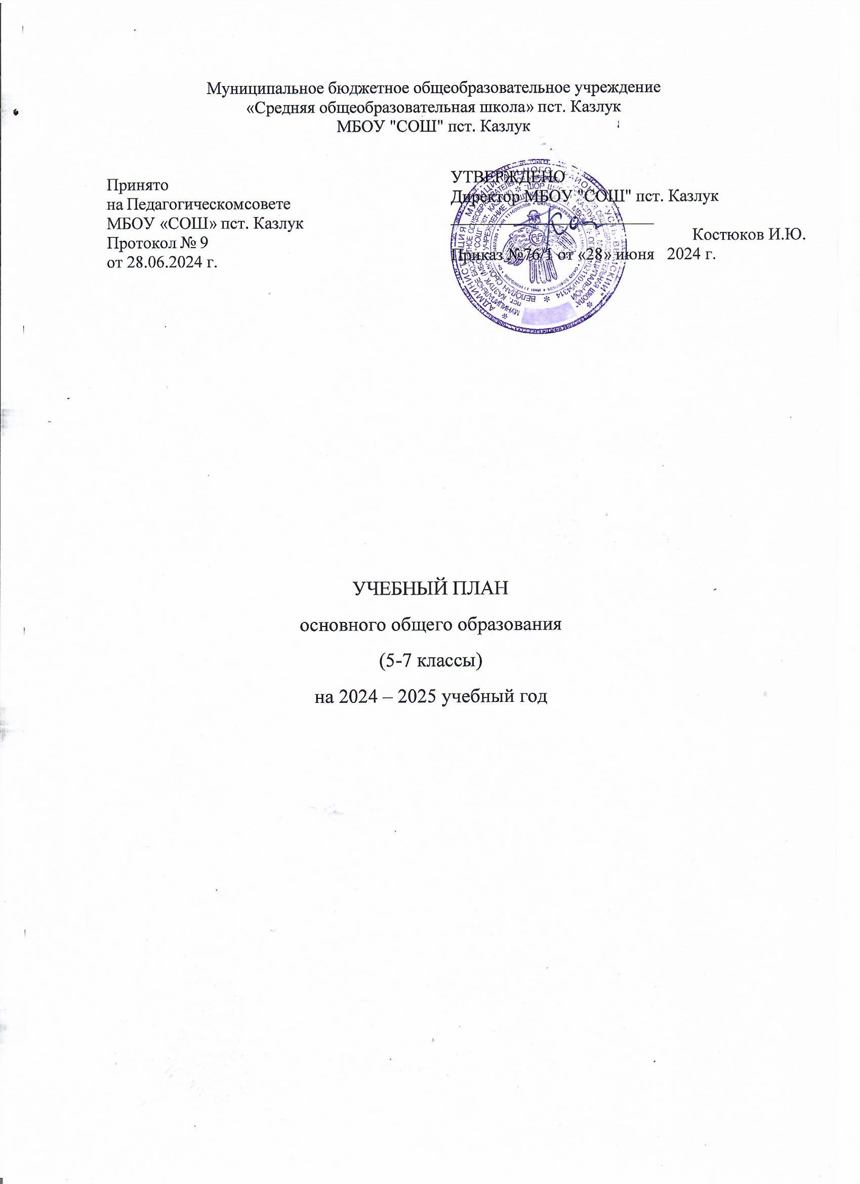

ПОЯСНИТЕЛЬНАЯ ЗАПИСКА

Учебный план основного общего образования Муниципального бюджетного общеобразовательного учреждения ``Средняя общеобразовательная школа`` пст. Казлук (далее - учебный план) для 5-7 классов, реализующих основную образовательную программу основного общего образования, соответствующую ФГОС ООО (приказ Министерства просвещения Российской Федерации от 31.05.2021 № 287 «Об утверждении федерального государственного образовательного стандарта основного общего образования»), фиксирует общий объём нагрузки, максимальный объём аудиторной нагрузки обучающихся, состав и структуру предметных областей, распределяет учебное время, отводимое на их освоение по классам и учебным предметам.

Учебный план является частью образовательной программы Муниципального бюджетного общеобразовательного учреждения ``Средняя общеобразовательная школа`` пст. Казлук, разработанной в соответствии с ФГОС основного общего образования, с учетом Федеральной образовательной программой основного общего образования, и обеспечивает выполнение санитарно-эпидемиологических требований СП 2.4.3648-20 и гигиенических нормативов и требований СанПиН 1.2.3685-21.

Учебный год в Муниципальном бюджетном общеобразовательном учреждении ``Средняя общеобразовательная школа`` пст. Казлук начинается 02.09.2024 и заканчивается 30.05.2025 (урочная деятельность завершается 26.05.2025 г., а 30.05.2025 г. завершается внеурочная деятельность).

Продолжительность учебного года в 5-7 классах составляет 34 учебные недели.

Учебные занятия для учащихся 5-7 классов проводятся по 5-ти дневной учебной неделе.

Максимальный объем аудиторной нагрузки обучающихся в неделю составляет в 5 классе – 28 часов, в 6 классе – 30 часов, в 7 классе - 31 час.

Учебный план состоит из двух частей — обязательной части и части, формируемой участниками образовательных отношений. Обязательная часть учебного плана определяет состав учебных предметов обязательных предметных областей.

Часть учебного плана, формируемая участниками образовательных отношений, обеспечивает реализацию индивидуальных потребностей обучающихся. Время, отводимое на данную часть учебного плана внутри максимально допустимой недельной нагрузки обучающихся, может быть использовано: на проведение учебных занятий, обеспечивающих различные интересы обучающихся

В Муниципальном бюджетном общеобразовательном учреждении ``Средняя общеобразовательная школа`` пст. Казлук языком обучения является русский язык.

Промежуточная аттестация – процедура, проводимая с целью оценки качества освоения обучающимися части содержания (четвертное оценивание) или всего объема учебной дисциплины за учебный год (годовое оценивание).

Промежуточная/годовая аттестация обучающихся за четверть осуществляется в соответствии с календарным учебным графиком.

Все предметы обязательной части учебного плана оцениваются по четвертям. Предметы из части, формируемой участниками образовательных отношений, являются безотметочными и оцениваются «зачет» или «незачет» по итогам четверти.

Промежуточная аттестация проходит в апреле-мае текущего учебного года. Формы и порядок проведения промежуточной аттестации определяются «Положением о формах, периодичности и порядке  
текущего контроля успеваемости и промежуточной аттестации обучающихся МБОУ «СОШ» пст. Казлук.

Освоение основной образовательной программ основного общего образования завершается итоговой аттестацией.

Нормативный срок освоения основной образовательной программы основного общего образования составляет 5 лет.

МБОУ «СОШ» пст. Казлук УЧЕБНЫЙ ПЛАН на 2024-2025 учебный год (для 5-7 классов)

|  |  |  |  |  |
| --- | --- | --- | --- | --- |
| **Предметная область** | **Учебный предмет** | **Количество часов в неделю** | | |
| **5 класс** | **6 класс** | **7 класс** |
| **Обязательная часть** | | | | |
| Русский язык и литература | Русский язык | 5 | 6 | 4 |
| Литература | 3 | 3 | 2 |
| Родной язык и родная литература | Родной язык (русский) | 0 | 0 | 0,5 |
| Родная литература (русская) | 0 | 0 | 0,5 |
| Иностранные языки | Иностранный язык (немецкий) | 3 | 3 | 3 |
| Математика и информатика | Математика | 5 | 5 | 0 |
| Алгебра | 0 | 0 | 3 |
| Геометрия | 0 | 0 | 2 |
| Вероятность и статистика | 0 | 0 | 1 |
| Информатика | 0 | 0 | 1 |
| Общественно-научные предметы | История | 2 | 2 | 2 |
| Обществознание | 0 | 1 | 1 |
| География | 1 | 1 | 2 |
| Естественно-научные предметы | Физика | 0 | 0 | 2 |
| Химия | 0 | 0 | 0 |
| Биология | 1 | 1 | 1 |
| Искусство | Изобразительное искусство | 1 | 1 | 1 |
| Музыка | 1 | 1 | 1 |
| Технология | Труд (технология) | 2 | 2 | 2 |
| Основы безопасности и защиты Родины | Основы безопасности и защиты Родины | 0 | 0 | 0 |
| Физическая культура | Физическая культура | 2 | 2 | 2 |
| Основы духовно-нравственной культуры народов России | Основы духовно-нравственной культуры народов России | 1 | 1 | 0 |
| Итого | | 27 | 29 | 31 |
| **Часть, формируемая участниками образовательных отношений** | | | | |
| **Наименование учебного курса** | |  |  | |
| Факультатив "Коми язык как государственный" | | 1 | 1 | 0 |
| ИТОГО недельная нагрузка | | 28 | 30 | 31 |
| Количество учебных недель | | 34 | 34 | 34 |
| Всего часов в год | | 952 | 986 | 1054 |

**Формы промежуточной аттестации**

Промежуточную аттестацию в обязательном порядке проходят обучающиеся, осваивающие основную общеобразовательную программу основного общего образования в марте-мае текущего учебного года по всем предметам учебного плана.

Сроки промежуточной аттестации в 5-7 классах текущего учебного года заблаговременно доводятся до сведения всех участников образовательных отношений;

Формами промежуточной аттестации для обучающихся по программам основного общего образования для 5-7 классов являются:

|  |  |  |
| --- | --- | --- |
| **Наименование учебного предмета** | **класс** | **Форма промежуточной аттестации** |
| Русский язык | 5-7 | Годовая контрольная работа |
| Литература | 5-7 | Годовая контрольная работа |
| Родной язык (русский) | 7 | Годовая контрольная работа |
| Родная литература (русская) | 7 | Годовая контрольная работа |
| Иностранный язык (немецкий) | 5-7 | Годовая контрольная работа |
| Математика | 5-6 | Годовая контрольная работа |
| Алгебра | 7 | Годовая контрольная работа |
| Геометрия | 7 | Годовая контрольная работа |
| Вероятность и статистика | 7 | Годовая контрольная работа |
| Информатика | 7 | Годовая контрольная работа |
| История России. Всеобщая история | 5-7 | Годовая контрольная работа |
| География | 5-7 | Годовая контрольная работа |
| Обществознание | 6-7 | Годовая контрольная работа |
| Биология | 5-7 | Годовая контрольная работа |
| Музыка | 5-7 | Годовая контрольная работа |
| Изобразительное искусство | 5-7 | Годовая контрольная работа |
| Труд (технология) | 5/6-7 | Годовая контрольная работа |
| ОДНКНР | 5-6 | Годовая контрольная работа |
| Физическая культура | 5-7 | Годовая контрольная работа (тест, сдача спортивных нормативов) |
| Факультатив «Коми язык как государственный» | 5-6 | Годовая контрольная работа |

План внеурочной деятельности (недельный)

Муниципальное бюджетное общеобразовательное учреждение ``Средняя общеобразовательная школа`` пст. Казлук

|  |  |  |  |
| --- | --- | --- | --- |
| **Учебные курсы** | Количество часов в неделю | | |
| **5** | **6** | 7 |
| Разговоры о важном | 1 | 1 | 1 |
| Мир театра | 1 | 1 | 0 |
| Профминимум | 0 | 1 | 1 |
| Точка роста: Робототехника | 1 | 1 | 1 |
| ИТОГО недельная нагрузка | 3 | 4 | 3 |

- каждый понедельник на первом уроке в 5-7 классах проводится классный час, который включает церемонию поднятия государственных флагов Российской Федерации и Республики Коми, исполнение гимнов Российской Федерации и Республики Коми, а также внеурочное занятие «Разговор о важном» (темы и содержание внеурочных занятий разрабатываются на федеральном уровне)

- каждый четверг проводится в 6-7 классах профминимум: «Россия – мои горизонты»

- кружки проводятся с понедельника по пятницу после уроков согласно расписанию кружковой работы

- спортивные секции проводятся с понедельника по пятницу после уроков согласно расписанию секционной работы

- каждую пятницу на последнем уроке проводится классный час в 5-7 классах, который включает тематические беседы, акции, мероприятия по планам воспитательной работы классных руководителей и плану работы школы.